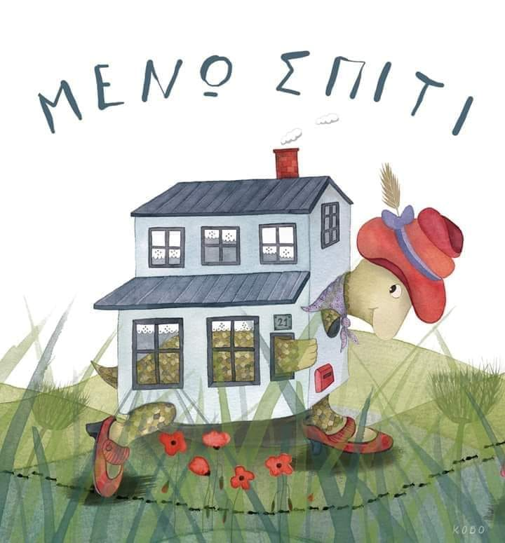
Τρίτη 31 Μαρτίου 2020

Αγαπημένοι μου μαθητές συνεχίζουμε την επανάληψη κι αυτή τη φορά, θυμόμαστε τους αριθμούς ως το 50.
Εργασία 1. Παίζω και μαθαίνω τους αριθμούς ως το 50:
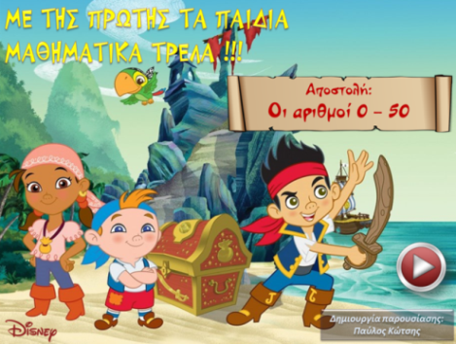
http://users.sch.gr/pkotsis/4/a-taxi/maths/games/arithmoi-0-50%20(CD)/html5.html
(ctrl +Κλικ για on-line άνοιγμα του παιχνιδιού. Μετά το άνοιγμα, συνιστάται η αναμονή για ελάχιστα δευτερόλεπτα, μέχρι να "φορτώσει" το παιχνίδι). Πατώ το κόκκινο βελάκι και το παιχνίδι ξεκινά!

Εργασία 2. Παίζω και θυμάμαι Δεκάδες και Μονάδες
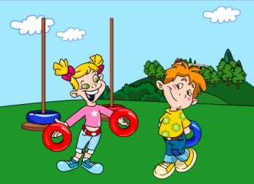
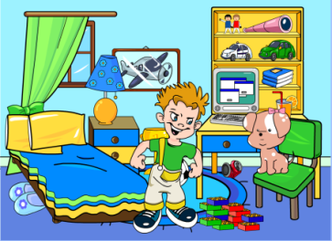
http://www.jele.gr/activity/b/math/mathB046.swf http://www.jele.gr/activity/b/math/mathB048.swf
1. ctrl +κλικ
2. ctrl +κλικ
Μετρώ ως το 20 ανεβαίνοντας 2-2
Μετρώ ως το 30 ανεβαίνοντας 5-5
Μετρώ ως το 50 ανεβαίνοντας 10-10

Εργασία 3. Εξάσκηση
Στο πράσινο τετράδιο:
Δεν ξεχνώ τη φωτογραφία!
Γενικές οδηγίες:
Οι εφαρμογές ανοίγουν πατώντας πάνω στις εικόνες με το ποντίκι ταυτόχρονα δεξί κλικ και ctrl .Καλό είναι να δοκιμάσετε εσείς πρώτα και να εξηγήσετε στα παιδιά πως λειτουργούν. Αν για κάποιο λόγο δεν μπορείτε να μπείτε στην εφαρμογή κάνετε μόνο την Εργασία 3.
Καλή μας συνέχεια!
Αν έχω διάθεση και εκτυπωτή κάνω και την εργασία:
